Configurare Închidere Conturi

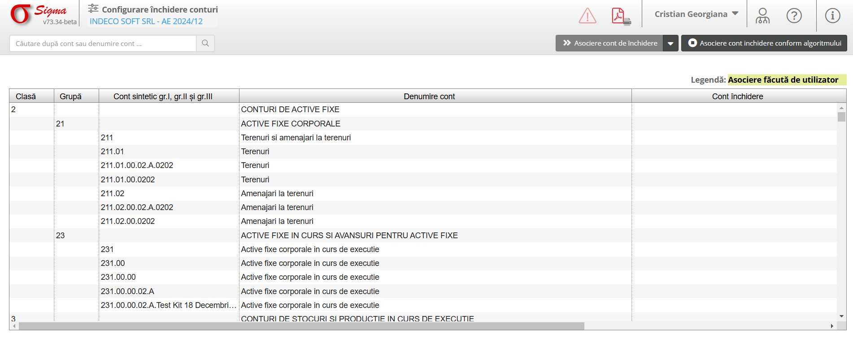

1. Descriere generală:
Ecranul „Configurare Închidere Conturi” permite configurarea și gestionarea închiderii conturilor contabile pentru activitatea selectata. Utilizatorii pot asocia conturi de închidere manual sau conform algoritmului prestabilit și pot analiza structura conturilor sintetice și analitice.

2. Secțiuni principale ale interfeței:
- **Căutare cont:** Introduceți numele sau codul unui cont pentru a filtra rapid lista afișată.
- **Tabelul principal:** Prezintă structura detaliată a conturilor contabile:
- **Clasă:** Codul clasei contabile.
- **Grupă:** Codul grupei contabile.
- **Cont sintetic gr.I, gr.II și gr.III:** Codurile conturilor sintetice și analitice.
- **Denumire cont:** Descrierea contului.
- **Cont Închidere:** Contul asociat închiderii contabile.
- **Închidere lună / Închidere trimestru:** Opțiuni de configurare pentru închiderile lunare sau trimestriale.

3. Funcționalități ale butoanelor:

- **Asociere cont de închidere:** Permite asocierea manuală a unui cont de închidere pentru un cont selectat.
- **Asociere cont închidere conform algoritmului:** Aplică regulile algoritmului automat pentru asocierea conturilor de închidere.
- **Căutare și Filtrare:** Utilizați bara de căutare pentru a găsi conturi specifice și aplicați filtre pentru a restrânge afișarea.

4. Cum să utilizați acest ecran:
- Examinați structura conturilor contabile afișate în tabel.
- Utilizați opțiunile de căutare sau filtrare pentru a găsi conturi specifice.
- Asociați conturi de închidere manual sau utilizați algoritmul automat.
- Verificați configurația închiderilor pentru a vă asigura că toate conturile sunt corect asociate.

5. Atenționări:

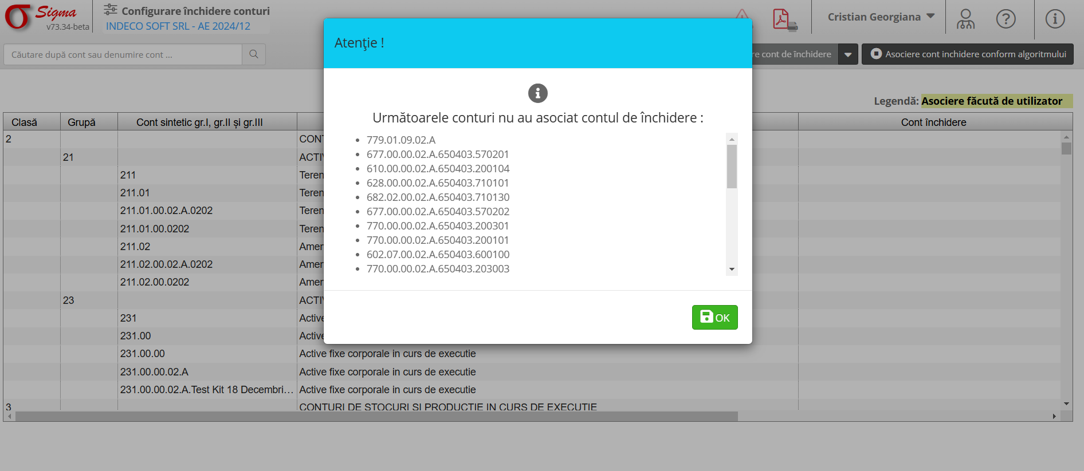
- Asigurați-vă că toate conturile au un cont de închidere asociat pentru a evita erorile în procesul de închidere contabilă.
- Revizuiți configurarea înainte de a aplica modificările pentru a vă asigura de corectitudinea asocierilor.
- Utilizați funcția de asociere automată pentru o configurare rapidă, dar verificați manual conturile critice.

